2. ÜNİTE: ELEKTRİK VE MANYETİZMA
ELEKTRİK AKIMI, DİRENÇ VE POTANSİYEL FARK

10.2.2.1. Elektrik akımı, direnç ve potansiyel farkı kavramlarını açıklar.
a. Öğrenicilerin elektroliz kabını kullanarak elektrik yükünün hareketi üzerinden elektrik akımı kavramını açıklamaları için ortam hazırlanır.
b. Öğrencilerin katılar, sıvılar ve gazlar için elektrik akımını tartışmaları sağlanır.
c. Öğrencilerin deneyler yaparak bir iletkenin direncinin bağlı olduğu değişkenleri analiz etmeleri sağlanır.

- Balondaki yüksek elektrik potansiyel nedeniyle balona dokunan kişiyi elektrik çarpabilir mi, neden?
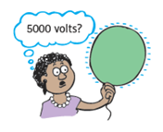
………………………….....
…………………………….
……………………………
…………………………….
……………………………………………………….......
Yüklerin Akması ve Potansiyel Fark
Bir elektrik alana yüklü parçacıklar koyarsak yüklü parçacıklar pozitif yüklüyse …………..yönünde negatif yüklüyse ………….. yönünde hareket eder.

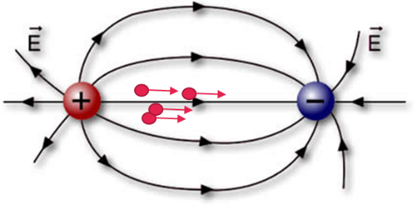
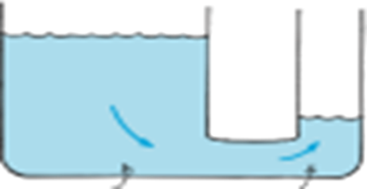
Suyun sürekli akmasını nasıl sağlayabiliriz?
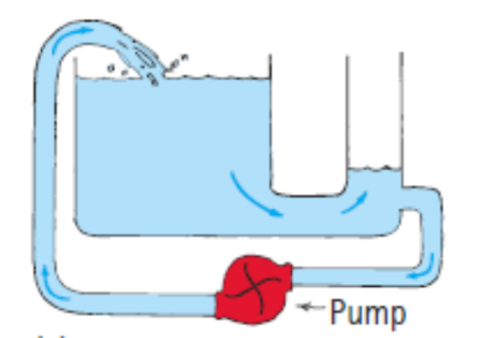
Bir elektrik devresini yukarıdaki sisteme benzetirsek elektrik devresinde pompanın görevini …………. gerçekleştirir.
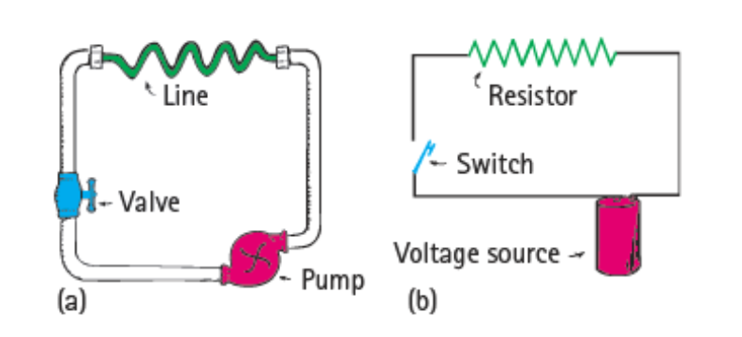
Sıvılarda akım
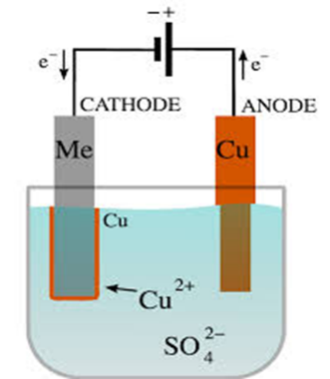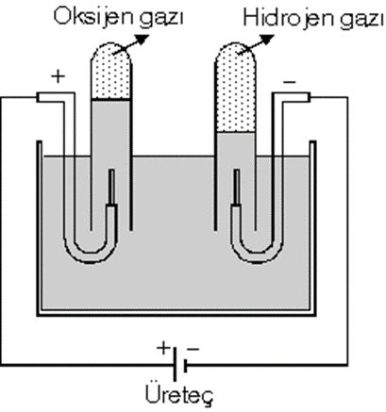
Yukarıdaki elektroliz kaplarında akımın gerçekleştiğini nasıl anlarız?
………………………………………………………
Gazlarda Akım

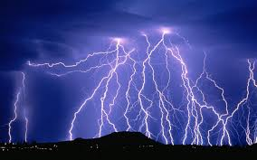

Akım
Elektriksel yük taşıyan parçacıkların elektriksel potansiyel fark nedeniyle sürüklenmesidir.
- Elektrik akımı bir kesit içerisinden birim zamanda geçen yük miktarıdır.
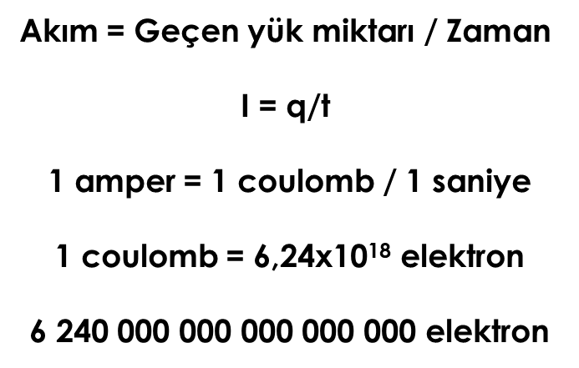
Direnç
- Potansiyel farktan dolayı sürüklenen yüklü parçacıklar ilerlediği ortamın birtakım özelliklerinden dolayı ilerlemelerinde zorlanırlar. Yüklü parçacıkların ilerlemesini zorlaştıran bu etki direnç olarak adlandırılır.
- Bir elektrik devresindeki bütün elemanların bir direnci vardır.
- Elektrik devresinde kullanılan pil ve iletken tellerin de bir direnci vardır.
- Direncin birimi ohm (Ω)dur.
Direnci etkileyen faktörler
- İletkenin cinsi
Malzeme Cinsi | Özdirenç  ρ [Ω.mm²/m]
Gümüş | 0,0165
Bakır (Yer altı Kablosu için) | 0,0172
Bakır (Hava Hattı için) | 0,0176
Altın | 0,023
Alüminyum | 0,0282
Tungsten (Volfram) | 0,055
Platin | 0,1-0,11
Çelik Tel | 0,17
Çinko | 0,0606
Nikel | 0,08-0,11
Demir | 0,1-0,15
Pirinç | 0,084

- Bir iletken telin kesit alanı arttıkça direnci ...................

- Bir iletken telin uzunluğu arttıkça direnci...................



